**Moda e representatividade: cultura do quilombo Negros do Riacho como inspiração para coleção cápsula.**

BEZERRA JÚNIOR, João Maria; Discente, Instituto Federal de Educação, Ciência e Tecnologia do Rio Grande do Norte, [joaobezerrajunior@gmail.com](mailto:joaobezerrajunior@gmail.com)

HOLANDA, Poincyana Sonaly Bessa de; Msc.; Instituto Federal de Educação, Ciência e Tecnologia do Rio Grande do Norte, [cyanabessa@gmail.com](mailto:joaobezerrajunior@gmail.com)

SILVA, Juan dos Santos; Msc; Instituto Federal de Educação, Ciência e Tecnologia do Rio Grande do Norte, silva.juan@ifrn.edu.br

Área temática: Design, Cultura e Relações Étnico Raciais na Moda.

**Resumo**:

Este projeto tem como objetivo analisar de que forma as referências culturais, religiosas e sociais da comunidade quilombola “Negros do Riacho” em Currais Novos/RN, constroem a inspiração para a criação de uma coleção cápsula que tem como principal foco o público negro que busca apropriar-se de uma moda com mais identidade ancestral e, com isso, utilizar-se da indumentária como forma de expressar sua individualidade. A coleção foi criada a partir da imagem do fotógrafo Alexandre Modesto, que em 2017 registrou o belíssimo monumento da “Panela de Barro”, símbolo da comunidade quilombola, e a partir dela e de outros registros, idealizou-se esta coleção, e utilizando o desenho como um suporte para esboçar, e, consequentemente, comunicar uma ideia.

**Palavras-chave**: Representatividade. Negros. Seridó.

**1 INTRODUÇÃO**

A “diversidade de corpos negros” como tema central do desenvolvimento da coleção cápsula “Riacho” – idealizada a partir da sugestão de projeto de conclusão da disciplina Desenho de Moda, do IFRN Caicó – traz a representatividade da cultura quilombola dos “Negros do Riacho” de Currais Novos/RN como inspiração para a criação dos looks que abordassem a temática sugerida.

Distante pouco mais de 13KM do centro de Currais Novos/RN, a comunidade remanescente de quilombo denominada “Negros do Riacho” é formada por descendentes de escravos alforriados pernambucanos que se instalaram na região no final do século XIX e iniciaram a povoação da comunidade. De acordo com Silva (2019), “Trajano foi um negro forro, possivelmente de origem pernambucana, que, no século XIX teria se apossado de algumas porções de terras no interior do Rio Grande do Norte. Esse sujeito, do qual pouco se sabe, está na ancestralidade de uma família conhecida como negros do Riacho”.

Ao longo do tempo, essa comunidade foi se destacando pela produção de louças de barro comercializada na feira livre do município, além de seus integrantes serem reconhecidos, por muitos anos, – além das características físicas – pela condição social degradante na qual estavam inseridos, com a dificuldade de acesso à programas e benefícios sociais. A partir de 2004, com o “Programa Brasil Quilombola” do Governo Federal, iniciou-se o processo de reconhecimento da comunidade e, assim, o trabalho de integração das famílias a diversos benefícios sociais. “O projeto dignidade começou a ser executado em fevereiro de 2005 (...) a entrega da certidão que reconhece o Riacho como território ‘remanescente das comunidades de quilombo’ foi realizada em dois eventos, em 2006 e 2007” (SILVA, 2009, p. 116).

Como integrantes de uma comunidade remanescente de quilombo, a cultura e o modo de vida destas pessoas permaneceram como da reafirmação da identidade local, e a memória social deste povo se perpetuou por gerações como forma de manter viva as tradições locais. O artesanato de barro representa a cultura particular da comunidade, e “para os moradores do Riacho que aprenderam a arte do barro, a louça é um suporte de memória, revela tempos antigos e atinge o imemorial” (SILVA, 2009, p.118).

Ao integrar-se às práticas religiosas do catolicismo com o início da povoação de Currais Novos no final do século XIX, os negros do Riacho destacaram-se como parte fundamental de uma das mais importantes festas católicas da cidade à época, a de “Nossa Senhora do Rosário”, onde por décadas os negros da “Confraria do Rosário” faziam parte de uma “corte real” e tinham alguns de seus membros escolhidos como rei e rainha do festejo, tradição esta que perdurou até meados da década de 1960.

No decorrer do tempo, algumas das mais importantes tradições culturais e identitárias desta comunidade foram perdendo espaço na sociedade, o que ocasionou a exclusão e a marginalização destas pessoas por décadas. Apenas com a introdução das políticas sociais e do reconhecimento do povoado como remanescente quilombola em 2006, é que iniciou-se um resgate da história e da importância daquela comunidade para a história local. Nesse processo de construção e preservação da identidade local, muitos projetos sociais e a introdução do turismo pedagógico na comunidade foram essenciais para a recuperação de parte dessa cultura ancestral.

**2. REFERENCIAL**

O designer de moda além de estar atento às novidades e tendências da moda e a realidade da empresa, ele também deve conhecer profundamente seu mercado-alvo (TREPTOW, 2013). Treptow resalta que o desenvolvimento de produtos para um público alvo pré-definido faz parte do processo de planejamento e desenvolvimento de uma coleção. Cabe ressaltar que os povos são diferenciados pelas suas características culturais que envolvem os fatores como crenças, costumes, vestimentas, alimentação, idiomas e outros elementos que são considerados diferenciais para a sociedade (Campestrini, 2016)

A moda precisa se direcionar para nichos diversos e grupos sociais com interesses diferentes, sair mais do mesmo e buscar utilizar a moda como um veículo de transformação e identificação. No tocante o projeto busca levantar diálogos sobre a a construção de modelagens, elementos de vestuário, acessórios, o produto de moda como um todo, que possa compor a moda afro-brasileira. A moda afro-brasileira necessita se manter da cultura afro-brasileira, não somente como uma tendência passageira (Campestrini, 2016)

Para a moda afro-brasileira, estilistas agruparam diversas referências do povo africano e sua ancestralidade para a criação das coleções que tomem posse de suas reais raízes culturais, e “trouxeram de sua origem a dança, o ritmo, as cores, o brilho e os adornos, que estão presentes na moda afro-brasileira.” (HARGER, P.; BERTON, T).

Nesta coleção cápsula, o produto de moda – no caso, as roupas – contém as referências da beleza e ilustrações que indiquem esta identidade afro. Faggiani (2006) corrobora com essa opinião afirmando:

Os objetos representam muito mais que sua materialidade e funcionalidade, pois sua existência tem relação com a vida dos indivíduos consumidores. Através das relações sociais nas quais estão envolvidos, os produtos conquistam significados que podem estar relacionados aos aspectos funcionais dos produtos, mas principalmente aos valores simbólicos a eles atribuídos. (FAGGIANI, K. 2006, p.8)

**3. METODOLOGIA**

Esse projeto possui finalidade aplicada, pois objetiva gerar conhecimento através da temática geral "diversidade de corpos negros" proposta na disciplina de desenho de moda. Quanto a problemática trata-se de uma abordagem qualitativa, conforme ressaltado por Gil (2008), há uma relação dinâmica entre o mundo real e o sujeito. O ambiente natural é a fonte direta para coleta de dados e o pesquisador é o instrumento-chave. A pesquisa qualitativa utiliza várias técnicas de dados, como a observação participante, história ou relato de vida, entrevista e outros (GIL, 2008).

O projeto em questão fez uso da imersão no público-alvo quilombola dos “Negros do Riacho” de Currais Novos/RN, reforçando a importância de ter a consciência do perfil do usuário, conforme Montemezzo (2003, p.45), é fundamental que o processo de desenvolvimento do vestuário esteja focado no usuário/consumidor. Quanto aos objetivos pode-se considerar uma pesquisa descritiva por visar demonstrar através dos desenhos dos croquis, característica, culturas, etc do quilombola. Foram ao decorrer da pesquisa, criados painéis imagéticos que serviram de apoio ao longo de todo o processo criativo. Conforme Sorger e Udale (2009, p. 26) afirmam que “painéis de inspiração, temáticos e conceituais, são essencialmente uma destilação da pesquisa.

Figura 1: Panela de Barro fotografada por Alexandre Modesto, 2017.



Fonte: https://curiozzzo.com/fotografo-consegue-um-registro-impressionante-do-ceu-proximo-a-currais-novos-rn/

Utilizando-se como ponto de partida para a criação dos croquis, as cores e as formas que as estrelas captadas na imagem formam, as estampas astrais carregam o misticismo das crenças do povo negro em suas divindades, que foram aos poucos sendo absorvidas no sincretismo religioso, além de trazer influências para a criação dos acessórios usados em algumas composições dos looks da coleção, como braceletes e turbantes. Como coleção de moda quem tem um público-alvo delimitado, ou seja, os negros e negras, as orientações para a coleção se baseiam exclusivamente na memória desta comunidade. Para Harger (2015), “muitos negros e negras hoje se voltam para suas raízes e buscam recuperar a sua ancestralidade por caminhos diversos. Podemos observar isso através das muitas comunidades quilombolas que residem espalhadas em todo território brasileiro” (p.27). Nesta perspectiva de resgate histórico e cultural da comunidade remanescente de quilombo “Negros do Riacho”, a coleção com 06 croquis transmite parte desta história e fortalece os símbolos de construção da identidade local.

**4. APRESENTAÇÃO E ANÁLISE DE RESULTADOS**

Neste tópico serão apresentadas algumas ferramentas (painéis) que proporcionam a exploração do pensamento visual são bastante significativas para o processo de desenvolvimento de coleção.

**Painel semântico da coleção**

As influências das tradições culturais da comunidade quilombola “Negros do Riacho” representados pelo artesanato de barro e a religiosidade, são fortes elementos para a construção dos croquis que formam a coleção cápsula deste trabalho. Alguns símbolos destacados como a cruz no chapéu do “rei da confraria do Rosário”, as vestes longas das mulheres integrantes do “reinado”, o lenço amarrado na cabeça da “loiçera de barro” com os pés descalços, foram usados como referência para os desenhos que conceberam a narrativa desta coleção. As outras imagens usadas trazem elementos da cultura afro, como turbantes coloridos, tecidos estampados, e acessórios com as guias espirituais que são fortemente usados pela comunidade negra.

A coleção “Riacho” buscou trazer elementos dessa comunidade afrodescendente para transmitir a cultura e as tradições destas pessoas que lá vivem. Todos os croquis desenhados buscam retratar esta representatividade do povo negro e seus costumes, como podem ser observados nos acessórios, por exemplo. Esta representação é um dos meios de que estas pessoas tem de apropriar-se daquilo que de fato são suas de direito, como afirma Harger (2015), quando lembra que “as manifestações estéticas da moda afro-brasileira são materializadas através de elementos associados à vida dos negros, podendo estar ligados aos antepassados e as cerimônias religiosas ou a outros costumes que envolvem o uso de turbantes ou panos da costa”.

Figura 2: Painel de inspiração da coleção cápsula

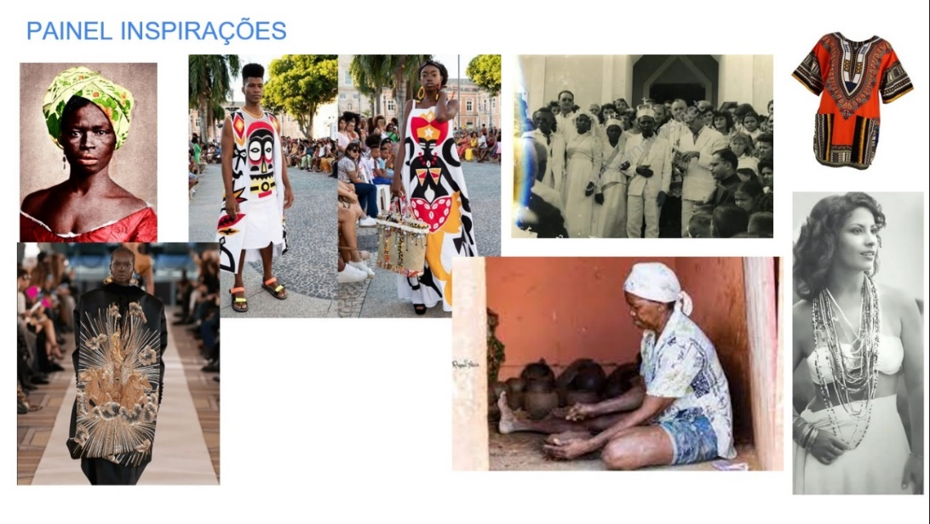

Fonte: 01 - <https://br.pinterest.com/pin/359021401544986209/?mt=login>; 02 - <https://www.correio24horas.com.br/noticia/nid/confira-as-marcas-baianas-que-fizeram-a-passarela-do-afro-fashion-day-2019/>; 03 – Acervo Paróquia de Sant’Ana Currais Novos/RN; 04 - <https://lista.mercadolivre.com.br/roupas-africanas-feminina>; 05 - <https://ffw.uol.com.br/desfiles/moda/alta-costura-verao-22/schiaparelli/1787282/colecao/7/>; 06 – Acervo Fundação Cultural “José Bezerra Gomes”; e 07 - https://br.pinterest.com/pin/garments-details--487866572139021028/

**Público-alvo**

O público-alvo da coleção se destina para mulheres e homens negros, jovens e adultos, que desejam usar roupas que representem sua identidade ancestral, tenha conforto nos tecidos, estampas com cores e imagens vibrantes, e que seja uma indumentária que retrate a cultura e as tradições, e seja usada como símbolo de afirmação destas características sociais. A moda também pode ser apresentada como um dos elementos de apropriação, preservação e continuidade da cultura de um determinado grupo étnico ou social, por exemplo. É nesta perspectiva que Harger (2015), define que o “o consumo de moda é motivado por valores culturais que fazem parte da identidade de cada grupo”

Portanto, as vestimentas não são consideradas apenas objetos de consumo, mas elementos que transmitem emoções e são desejadas pelos consumidores a fim de suprir suas necessidades pessoais. Inúmeros indivíduos buscam através da moda e dos diversos acessórios assumir uma determinada identidade visual e individual (Harger, 2015, p. 39).

Figura 3: Imagens de modelos em referência ao público alvo

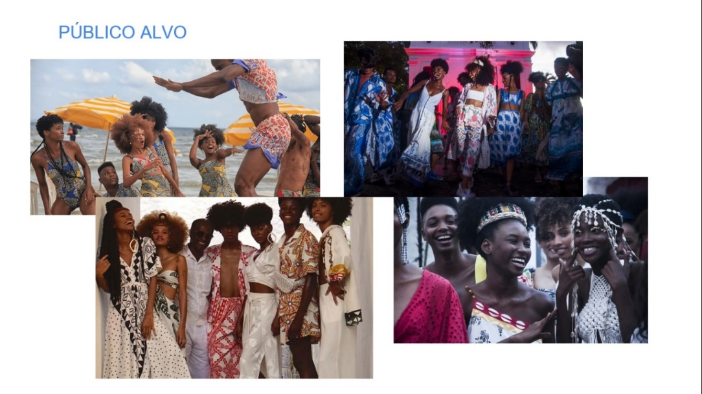

Fonte: 01 - <https://www.farmrio.com.br/alto-verao-farm>

02 e 04 - <https://www.salvadordabahia.com/a-bahia-esta-na-moda/>

03 - <https://www.faroldabahia.com/noticia/farm-traz-show-de-baianidade-em-nova-colecao>

**Cores**

Como base nas cores da fotografia que serve como princípio para a criação desta coleção e que retrata o céu no momento exato da exposição da câmera, os looks utilizam uma cartela de cores com tons sóbrios e diversos significados, como: branco (pureza, luminosidade, tranquilidade, harmonia); azul (criatividade, alegria, lealdade, confiança); roxo (realeza e nobreza, respeito, sabedoria); e o lilás (respeito, dignidade, espiritualidade). E todos estes significados traduzem a cultura e as tradições desta comunidade quilombola, que se destaca além das características físicas, pela sua habilidade com o artesanato de barro, a religiosidade, e a luta por melhores condições de bem estar social.

Figura 4: Cartela de cores

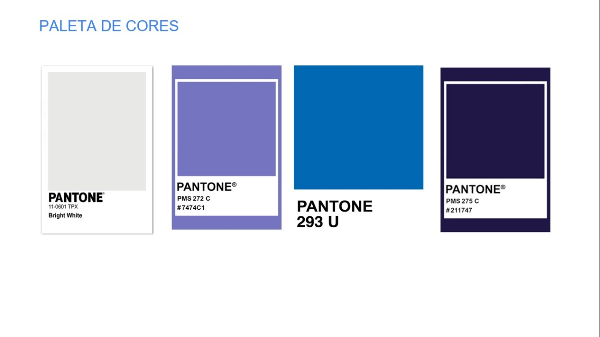

Fonte: 01, 02, 03 e 04: https://www.pantone.com

**Mapa da coleção/Croquis**

Os 06 looks desenvolvidos para a representação da comunidade quilombola e sua cultura e tradições seguem uma narrativa conceitual com a utilização de símbolos, formas e desenhos que podem ser facilmente interpretados. Todas elas seguem a mesma indicação de ter como referencial o céu estrelado sob o monumento da panela de barro que foram captados na fotografia de Alexandre Modesto, trazendo uma aproximação afetiva e histórica com aqueles indivíduos que lá vivem.

Figura 5: Desenhos dos croquis (João Maria Bezerra Júnior)

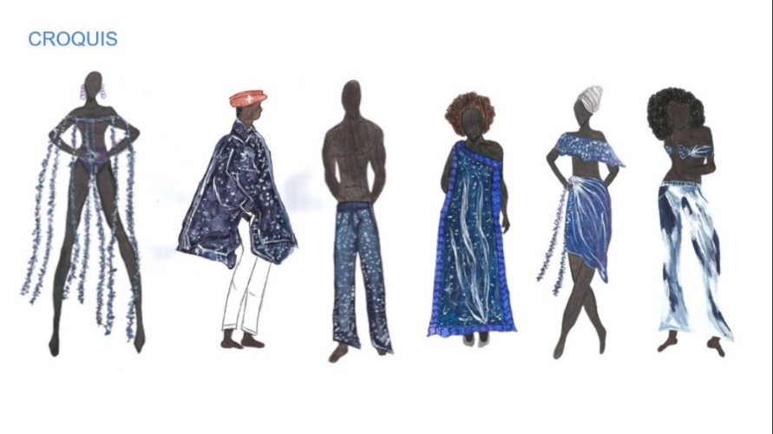

Fonte: Acervo Pessoal

Seguindo a descrição dos conceitos utilizados para a criação desta coleção, os croquis foram dispostos na ordem tal qual pode ser observada uma narrativa que conta a história deste remanescente de quilombo. Na primeira figura, a mulher negra e esguia, em referência às características físicas de boa parte do público feminino daquela localidade, traz um look conceitual inspirado nas estrelas da via láctea presentes na fotografia de Alexandre Modesto que, unidas, formam um “Riacho”, nome dado à comunidade em alusão ao córrego que passa nas terras do quilombo. O homem na segunda imagem, traz referências à religiosidade e ao artesanato local, com o chapéu na forma e cores de uma panela de barro, com o bordado de uma cruz, em alusão à “Confraria do Rosário”, assim como a veste alongada com as estampas que rementem à fotografia de Modesto, a calça branca utilizada pelos membros da confraria, e os pés descalços para simbolizar a ligação com a terra. O terceiro croqui apresenta um negro forte e alto, assim como os homens que vivem na comunidade, e uma calça estampada na mesma concepção das outros croquis. O quarto desenho simboliza a força e autoridade da mulher negra na comunidade quilombola, à retratando como uma “rainha” que usa uma cafetã alongada, com bordados nas barras, uma estampa que traduz todo o simbolismo contido na fotografia de Modesto, e diferente das outras mulheres apresentadas, está calçada, em referência à “nobreza”. Na quinta ilustração, que também segue a proposta de utilizar o mesmo *rapport*, os “riachos” de rendas fixados à saia e o turbante, remetem ás tradições e cultura. No último look apresentado, a mulher negra surge empoderada, com calça e top que definem uma nova representação deste público naquela sociedade, emancipada dos homens e com mais coragem de lutar pelos seus direitos.

**5 CONSIDERAÇÕES FINAIS**

A partir do desenvolvimento da atividade na disciplina de desenho de moda, pôde-se demonstrar a concepção de uma coleção cápsula que traga a representatividade de uma comunidade quilombola com suas características coletivas e culturais, carrega uma gama de simbolismos que traduzem a história deste povo, passando desde a formatação da comunidade, até as manifestações religiosas e culturais, e a luta pelo resgate das tradições artísticas e o reconhecimento governamental que lhes deram melhores condições de vida. Os diversos significados propostos pelos desenhos com as referências do modo de vida daquela comunidade, aliados à identidade afro-brasileira, constituíram as orientações para a criação da coleção que traz a representatividade de um povo para a moda, aproximando este público ao consumo do vestuário que assemelha-se com suas raízes ancestrais.

**REFERÊNCIAS**

Campestrini Harger, Patrícia Helena. **O SEGMENTO DE MODA AFRO-BRASILEIRA: Conceitos, Estruturas e Narrativas**. ModaPalavra e-periódico, núm. 18, julio-diciembre, 2016, pp. 95-120 Universidade do Estado de Santa Catarina

GIL, Antônio C. **Métodos e técnicas de Pesquisa Social**. 6. ed. SP, Atlas, 2008.

MCCRACKEN, Grant. **Cultura e Consumo: uma explicação teórica da estrutura e do movimento do significado cultural dos bens de consumo**, 2003

MONTEMEZZO, Maria Celeste de Fátima Sanches. **Diretrizes metodológicas para o projeto de produtos de moda no âmbito acadêmico**. 2003. 98 f. Dissertação (Mestrado) - Curso de Desenho Industrial, Universidade Estadual Paulista Faculdade de Arquitetura, Artes e Comunicação, Bauru, 2003. Cap. 9.

FAGGIANI, K. **O poder do design: da ostentação à emoção. Brasília**: Thesaurus, 2006HARGER, Patrícia Helena Campestrini. Identidade afro-brasileira e moda. 2015. Dissertação de Mestrado. Universidade Estadual de Maringá. 2015

HARGER, P.; BERTON, T. **Moda afro-brasileira: as abordagens da inspiração africana refletida na moda Brasileira**. In: VI Congresso Internacional de História. Maringá: Universidade Estadual de Maringá. 2013

SILVA, Joelma Tito da. **O riacho e as eras: memórias,identidade e território em uma comunidade rural negra do Seridó Potiguar**. 2009. 209 f. Dissertação (Mestrado em História) - Universidade Federal do Ceará, Departamento de História, Programa de Pós-Graduação em História Social, Fortaleza-CE, 2009.

TREPTOW, Doris**. Inventando moda: planejamento de coleção**. 5. ed. São Paulo: Edição da Autora, 2013.

SORGER, Richard; UDALE, Jenny. Fundamentos de design de moda. **Porto Alegre**, 2009.